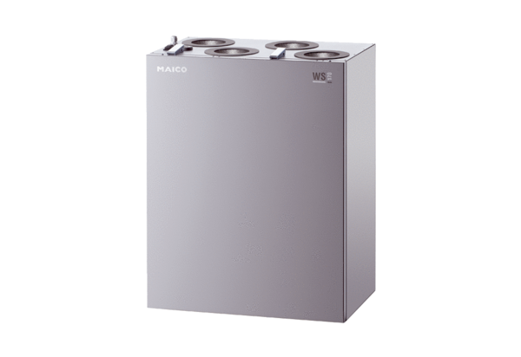Centrální ventilační přístroj WS 170 KBLObsah dodávky: 1 kusSortiment: K
Typové číslo: 0095.0086Výrobce: MAICO

